CANTO TEATRO!!

Desde o departamento de LINGUA GALEGA queremos propoñerte varias escenas de obras de teatro para representalas na aula, nos recreos, ou na casa cos colegas…

Xa ves canto teatro temos!!!

Mira algún…

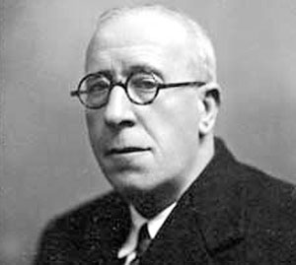

Para saber máis sobre Lugrís Freire e ler parte da súa obra podes consultar: http://bvg.udc.es/LetrasGalegas2006/LetrasGalegas.html
ou http://bvg.udc.es/ficha_autor.jsp?id=ManLugr%ED

ACTO PRIMEIRO

A escena representa unha cociña de casa de labrego algo acomodado. Porta ao fondo que comunica coa horta, e outra lateral dereita. Artesa, cadeiras de palla, dous tallos, un cadro da Virxe, un crucifixo, etc. É polo día.

ESCENA PRIMEIRA
ÁNXELA ( Aparece sentada, cosendo, ao carón do lar). Non , non pode ser. A miña alma vaise enchendo de feles e non poderei seguir vivindo dese xeito. O meu Pedro, o meu home, honrado como a honradez mesma, preso na Coruña por unha denuncia falsa, por unha canallada do vinculeiro! Deus teña piedade de min! Deus protexa os meus fillos!.. Non quixen ser súa, non quixen lixar a miña honra... non quererei xamais faltar á fe que debo ao meu Pedro, á miña vida mesma, ao pai dos meus filliños! (Pausa). O vinculeiro perseguiume sempre. Cando o meu home estaba fóra non me deixaba a sol nin á sombra. Unha paixón criminal entrou no seu peito.E cando se convenceu de que para a caixa das miñas virtudes non había chave, xurou perderme e perdeunos a todos! Buscou testemuñas falsas e meteu no cárcere ao meu home!... Nin a fame, nin a morte mesma, nin tódalas malas fadas en contra de min, poden arrincar o querer que lle teño! Vinculeiro! Vinculeiro maldito, téñoche xenreiras de morte, detéstote con toda as enerxías do meu corazón! (Chaman á porta) Quen será? Adiante! (Érguese)

Manuel Lugrís Freire A ponte, Drama en dous actos en prosa

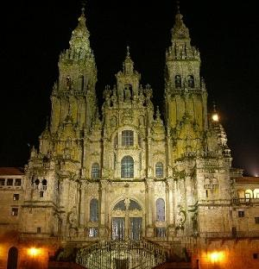

A escena está escurecida. escóitanse os ladridos duns cans ao lonxe. Entran DOUS SOLDADOS, un alto e outro máis baixo. Van vestidos de soldados e armados con picas. Parecen que están cansos e que teñen frío. A luz só os deixa ver a eles.

SOLDADO 1 Que frío vai! O demo! Non se para! A ver imos mirar por aquí
SOLDADO2 ( Volvendo a unha conversa anterior) Daquela, volvendo ao de antes, o que di o libro ese é que o Apóstolo non existe.
SOLDADO1 Existe, o que pasa é que é un tipo normal. Nin santo nin nada. Nin fai milagres, nin viaxou nin nada. Un indocumentado. E tamén di que non veu aquí.
SOLDADO 2 Aí é onde ben se ve que está enganado o que escribiu o libro. Non había estar acó! Ese escritor é parvo! E non se ve que a esta vila lle chaman Santiago? Por que había ser se non?
SOLDADO 1 ( Quédase un momento parado. Logo timidamente.) Home eu chámome tamén Santiago.
SOLDADO 2 ( Igual) Chamas? Ben, eu tamén.
Quedan os dous un pouco desnortados
SOLDADO 1 ( Recuperándose) E iso que ten que ver! Iso é porque somos de Santiago! Así que está demostrado. Eu son de Santiago e chámome Santiago, así que o Apóstolo tamén estivo en Santiago. Ata se cadra era de Santiago e a onde non foi foi aló.
O SOLDADO 2 dá a volta cara ao público.
SOLDADO 2. ( debilmente) Eu non
SOLDADO 1 Como dixeches?
SOLDADO 2. Que eu non son de Santiago.
SOLDADO 1 ( Medio incomodado) Non es de Santiago? ... Non é de Santiago. Tamén ti tiñas que ser, ho.

Miguel Anxo Murado, Historias peregrinas ( adaptación).

Preme para consultar a páxina web do escritor Miguel Anxo Murado: http://www.miguelmurado.com/index_gl.htm

PARA SABERMOS MÁIS…

- Sinala as intervencións dos personaxes das dúas obras. Indica a que tipo pertencen.
- Indica as anotacións que existen no texto. A que se refiren?
- Tendo en conta a escena ou cadro que aparecen nos texto indica en que momento da acción teatral cres se atopa e cal é a súa función.
- Sinala os aspectos dos textos que se refiran á interpretación.

A ACTUAR!!!

- Representade as escenas anteriores.
- Inventade un vestiario axeitado par elas.
- Facede un decorado que lles acaia.
- Interpretádeas tendo en conta a xesticulación e a unha pronuncia correcta.
- Gravade a interpretación e colgádea na páxina web

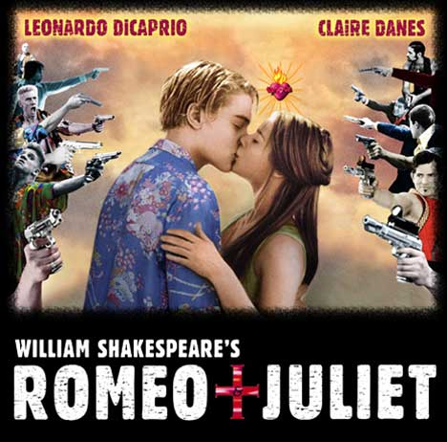

CAPULETO: A que veñen eses berros por todas partes?
SEÑORA CAPULETO: Polas rúas uns berran “Romeo”/ outros Xulieta e outros “Paris”/e todos corren cara ao noso panteón.
GARDA PRIMEIRO: Excelencia, aquí xacen o conde Paris, asasinado;/ Romeo, morto, e Xulieta, morta antes,/ quente e recén apuñalada.
PRÍNCIPE: Buscade, averiguade como foi esa arrepiante matanza.
GARDA PRIMEIRO: Temos aquí un frade e o criado do defunto Romeo,/ que levaban ferramentas axeitadas/ para abrir as tumbas dos mortos.
FREI LOURENZO: Serei breve, pois o que me resta de vida/ é un prazo curto para un relato longo./ Romeo, aquí morto, era o esposo de Xulieta/ e ela, aí morta, a fiel esposa de Romeo:/ caseinos eu. O día do secreto casamento/ foi o derradeiro día de Tebaldo/ e esa inoportuna morte/ desterrou da cidade o recén casado./ Por el, non por Tebaldo, choraba Xulieta./ Vós para librala dese acceso de tristura,/ arranxastes a súa voda pola forza/ co conde Paris. Entón ela acudiu a min/ e, trastornada, pediume que buscase a maneira/ de evitarlle o segundo matrimonio/ ou se mataba alí mesmo na miña cela./ Entón eu, guiado pola miña ciencia, deille/ unha apócema letárxica que produciu/ o efecto desexado, pois lle proporcionou/ unha aparencia de morte./ Mentres, escribinlle a Romeo/ que viñese esa mesma aciaga noite/ para axudarme a sacala da súa tumba prestada/ cando cesase o efecto da droga./ Mais frei Xoán, que levaba a miña mensaxe/ foi detido fortuitamente e onte á noite/ devolveume a carta. Entón eu só,/ á hora precisa para que espertase,/ vin rescatala da cripta familiar/ con idea de ocultala na miña cela/ ata que puidese avisar a Romeo,/ pero cando cheguei, poucos minutos/ antes de que espertase, xacían mortos/ prematuramente o nobre Paris e o fiel Romeo./ Espertou ela e rogueille que saíse/ e aceptase con resignación a vontade do ceo,/ pero entón un ruído me fixo fuxir/ e ela, demasiado desesperada, non me seguiu/ e , tal como parece, atentou contra si mesma./ Iso é o que sei. A ama é testemuña/ do casamento. Se algo se torceu/ pola miña culpa, sacrificade a miña vella vida/ pouco antes do seu tempo/ con todo o rigor da máis severa lei.
William Shakespeare, Romeo e Xulieta (adaptación)

(AS flores van cada unha para o seu sitio, quedan firmes e tesas, só poderán mover os ollos e facer algún que outro xesto sen que se dean conta os NENOS que veñen)

NENA. (Toda contenta e admirada): Olla! Mira que regalía! Xa naceron todas as flores. Que bonito está o xardín! Que guapas son! A min a que máis me gusta é a Rosa!
( A ROSA non cabe en si de pavera.)
NENO: (Ollando para a MARGARIDA.) Mira esta, tamén é moi bonita. Pequeniña, cunha cor branca arredor e marela no medio. Ten moitas folliñas, que serven para xogar.
(Arríncalle un pétalo. A MARGARIDA fai un xesto de dor e as outras rinse.)
NENA: (Apartándoo da flor.) Non sexas bruto. Non ves que a mancas? Déixaa enteiriña!
NENO: Diso nada, monada, vouna arrincar para mirar cos seus pétalos se me quere a miña moza.
NENA: Iso é unha parvada.
NENO: Será unha parvada, pero eu vou probar.
( O NENO disponse a arrincar a MARGARIDA, e faino de tal xeito que lle dá o cu á CHORIMA.E cando se dispón a executar o acto, verase cunha sorpresa.)
NENO: Aló vou, á unha, ás dúas...e ...ás Ai! Ai!
( Bota as mans ao cu laiando e ollando para atrás. Alí está a CHORIMA que o pinchou coas súas púas.)
NENA: Que ben che estivo! Non viches o toxo que había detrás! Pois tamén ten unha flor moi bonita..
NENO: (Enfadado.) mala centella te coma. Voulle dar unha patada.
NENA: Dálle, dálle... (Bótase a rir.)
NENO: (Dándolle unha patada.) toma.. Ai! ( Quéixase do pé.)
NENA: Estívoche moi ben, por meterte con quen non te fixo nada.

Emilio González Legazpi, Festa no xardín (Adaptación)

PARA SABERMOS MÁIS…

- A partir dos anacos seleccionados explica a que subxénero pertencen os textos.
- Infórmate en http://es.wikipedia.org/wiki/Romeo_y_Julieta e : http://www.biografiasyvidas.com/monografia/shakespeare/romeo.htm acerca de por que aparecen mortos Romeo e o nobre Paris.
- Continúa na sección de alumnos a Festa no xardín facendo intervir á chorima.

E, se che gusta ser actor, xa sabes, ponte en contacto coa Asociación de Actores e Actrices de Galiza: http://www.aadteg.org/index.php

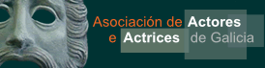

ou coa ESCOLA SUPERIOR DA ARTE DRAMÁTICA DE GALIZA no enderezo: http://www.esadgalicia.es/pagina.php?id=108 coa

